RMS-RA部门销售数据核对操作说明

目 录

RMS-RA部门销售数据核对操作说明 1

1 RA系统销售日报导出到excel 1

1.1 登录RA系统 1

1.2 销售日报表查询数据 2

1.3 销售日报表数据导出 2

2 PLSQL语句查询销售数据 3

2.1 使用PLSQL登陆RMS数据库，运行脚本如下： 3

2.2 导出PLSQL查询结果 5

3 Excel表格制作 6

# RA系统销售日报导出到excel

## 登录RA系统

打开浏览器，地址：<http://raap1.bbg.com.cn:9704/analytics>，输入用户ID和口令，登录系统。

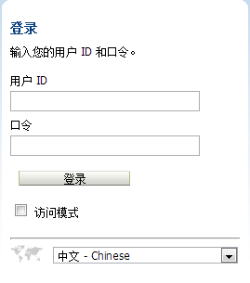

## 销售日报表查询数据

登录系统后，在窗口的右上角的【仪表盘】下拉菜单选择：BBG_RA🡪商品销售和毛利

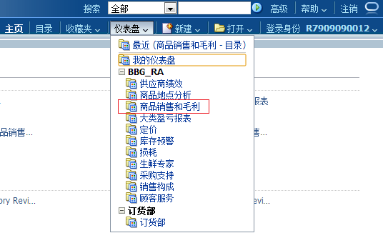

然后点击【销售日报表】，点击日期条件边上的选择需要查询的日期，点击【确定】。再点击报表条件右边的【确定】开始查询。

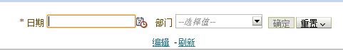

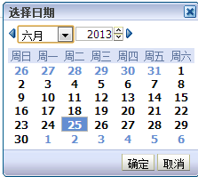

## 销售日报表数据导出

在查询出的销售日报表结果的窗口的左下角点击【导出】菜单，选择【Excel】，保存Excel文件到自己想要的位置。

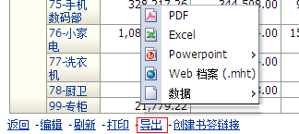

# PLSQL语句查询销售数据

## 使用PLSQL登陆RMS数据库，运行脚本如下：

*SELECT * FROM RA_RMS.BBG_RA_SALES_DATA_V*

*ORDER BY DEPT;*

*说明：以上语句没有日期条件，只限定查昨日的销售数据，如需要查其余日期的销售数据，则使用下面语句（注意日期条件）：*

SELECT T.DEPT,

SUM(T.UNITS) QTY,

SUM(T.TOTAL_RETAIL / (1 + (CASE

WHEN T.TRAN_CODE = 3 THEN

T.VAT_RATE / 100

ELSE

0

END))) AMT,

SUM(T.TOTAL_COST / (1 + (CASE

WHEN T.TRAN_CODE = 3 THEN

(SELECT VAT_RATE / 100

FROM VAT_ITEM

WHERE ACTIVE_DATE =

(SELECT MAX(V.ACTIVE_DATE)

FROM VAT_ITEM V

WHERE V.ITEM = T.ITEM

AND V.VAT_REGION = 1000

AND V.VAT_TYPE IN ('C', 'B')

AND V.ACTIVE_DATE <= T.TRAN_DATE)

AND ITEM = T.ITEM

AND VAT_REGION = 1000

AND VAT_TYPE IN ('C', 'B'))

ELSE

0

END))) COST,

SUM(T.TOTAL_RETAIL / (1 + (CASE

WHEN T.TRAN_CODE = 3 THEN

T.VAT_RATE / 100

ELSE

0

END))) - SUM(T.TOTAL_COST / (1 + (CASE

WHEN T.TRAN_CODE = 3 THEN

(SELECT VAT_RATE / 100

FROM VAT_ITEM

WHERE ACTIVE_DATE =

(SELECT MAX(V.ACTIVE_DATE)

FROM VAT_ITEM V

WHERE V.ITEM = T.ITEM

AND V.VAT_REGION = 1000

AND V.VAT_TYPE IN ('C', 'B')

AND V.ACTIVE_DATE <= T.TRAN_DATE)

AND ITEM = T.ITEM

AND VAT_REGION = 1000

AND VAT_TYPE IN ('C', 'B'))

ELSE

0

END))) PROFIT,

SUM(T.TOTAL_COST / (1 + (CASE

WHEN T.TRAN_CODE = 3 THEN

(SELECT VAT_RATE / 100

FROM VAT_ITEM

WHERE ACTIVE_DATE =

(SELECT MAX(V.ACTIVE_DATE)

FROM VAT_ITEM V

WHERE V.ITEM = T.ITEM

AND V.VAT_REGION = 1000

AND V.VAT_TYPE IN ('C', 'B')

AND V.ACTIVE_DATE <= T.TRAN_DATE)

AND ITEM = T.ITEM

AND VAT_REGION = 1000

AND VAT_TYPE IN ('C', 'B'))

ELSE

0

END))) COST,

(SUM(T.TOTAL_RETAIL / (1 + (CASE

WHEN T.TRAN_CODE = 3 THEN

T.VAT_RATE / 100

ELSE

0

END))) - SUM(T.TOTAL_COST / (1 + (CASE

WHEN T.TRAN_CODE = 3 THEN

(SELECT VAT_RATE / 100

FROM VAT_ITEM

WHERE ACTIVE_DATE =

(SELECT MAX(V.ACTIVE_DATE)

FROM VAT_ITEM V

WHERE V.ITEM = T.ITEM

AND V.VAT_REGION = 1000

AND V.VAT_TYPE IN ('C', 'B')

AND V.ACTIVE_DATE <= T.TRAN_DATE)

AND ITEM = T.ITEM

AND VAT_REGION = 1000

AND VAT_TYPE IN ('C', 'B'))

ELSE

0

END)))) / SUM(T.TOTAL_RETAIL / (1 + (CASE

WHEN T.TRAN_CODE = 3 THEN

T.VAT_RATE / 100

ELSE

0

END))) PROFIT_RATE

FROM RA_RMS.TRAN_DATA_HISTORY_PACK_V T

WHERE T.TRAN_CODE IN (2, 3)

AND T.TRAN_DATE = DATE '2013-06-23' –此处为日期条件

GROUP BY T.DEPT

ORDER BY T.DEPT;

## 导出PLSQL查询结果

查询出来的数据如果没有完全显示，则需要点击查询出所有行数据。



然后再导出到EXCEL文件：全选查询结果行，右键🡪复制到Excel…

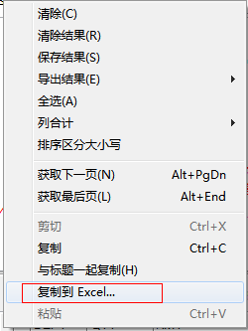

# Excel表格制作

使用Excel主要做的工作是：核对每个部门的销售金额、销售成本在RMS系统中和RA系统中的差异情况。

